@ 다이소
[다이소제품은 광고, 연예인 모델, 포장 디자인 등 마케팅에 소요되는 비용을 과감히 줄이고, 다품종 소량 생산 및 단순 포장을 통해 원가를 절감하고 성분을 살려서 성분이 좋음에도 싼 것 (피부과의사피셜)]
[현재 다이소는 기능성화장품라인이 잘되고있음 (니들샷,od-td 여드름케어 등) 식약처허가 기능성화장품 데이터로 [기능성화장품 / 아닌 화장품] 여부판별 후 특징 파악 가능]
[로드샵화장품들이 가격이 올라가는상황에 다이소 저가화장품이 등장함 - 기업은 일반화장품가게서 파는제품과 다이소라인 별개로 만들기 시작]
[뷰티 제품은 ‘개인차’가 큰 카테고리. 피부 타입·취향에 따라 사용감 차이 큼 / 동일 제품 내 만족도 편차 큼]
[제품 테스터 있는 매장 존재하나, 테스터 관리가 어려움 / 피부타입별 추천(건성,지성,수부지 등)을 공통된 제품디자인으로? / 올리브영은 쿨톤존, 웜톤존 차별 운영]
[지금까지 다이소가 저렴이 생필품 이미지였다면 이제는 차별화된 뷰티 전문성을 확보해야 할 것.]
[대량구매하는 외국인 관광객 많은 다이소 / 소량구매하는 한국인 많은 다이소가 있음]
[다이소의 주 구매층인 MZA세대는 피부관리에 가장 관심이 많다]
[재구매율이 높음 (주로 팩/마스크, 기초스킨케어, 클렌징 )]
[100% 한국기업이 되면서, 이해관계 충돌국 불매 리스크로부터 자유로워짐]
[다이소가 들여오는 제품을 100% 매입하고 재고,판매 등 모든 리스크를 떠안는다] - 따라서 대상 기업입장에서는 긍정적이지만, 우리는 신중하게 들여와야 함
[다이소도 온라인몰에 힘을 좀 써야하지 않을까?]
[리뷰 프로모션이 있었는데도.. 딱히 효과가 없었다.]

@ 기타
[코스맥스, 아모레퍼시픽, 한국콜마 OEM/ODM제조사 - 제조자가 아닌 책임판매업자의 이름을 보는게 맞다]
[Z세대의 문화 영향력을 통해 -> 외국인뿐 아니라, X세대도 Z세대 문화를 즐기고자 하는 상황]
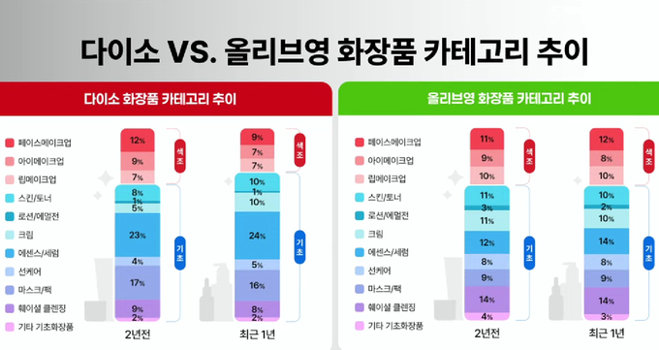
[스킨케어가 다이소 뷰티의 핵심]

@ 경쟁사
[올영서는 세일딱지 위주로 보는 경우가 많음 / 다이소는 세일 프로모션이 있을 수 없는 구조이므로 새로운 개념의 프로모션을 진행]
[올리브영에서 비싼 화장품 대용량구매했다가 실패해서 버리는 경우 多 - Pain Point]
[아트박스는 제품 대신 IP브랜드 상품으로 하니 재고문제 해결, 트렌드 문제 해결]
[와우숍, 무신사 뷰티의 경우 경쟁이 되는 수준이 아님(몹시 미약함)]
[와우샵 말고 이마트, 4050 여성 타겟팅 4950원 LG생건]
[편의점 - 3000원 색조라인]
[무신사 뷰티 협업브랜드 800개 -> 1700개로 증가 예상.. 다이소몰도 분발해야]
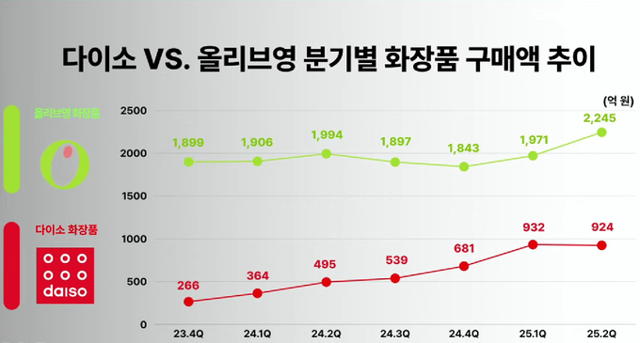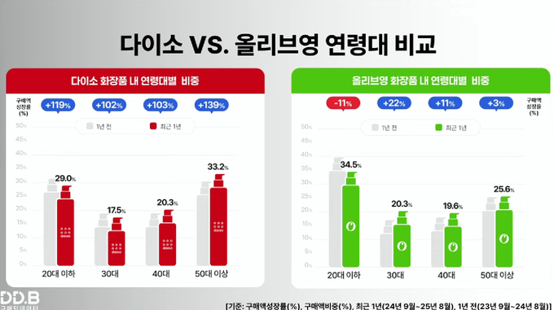
다이소는 스킨케어 / 올리브영은 메이크업, 페이셜클렌징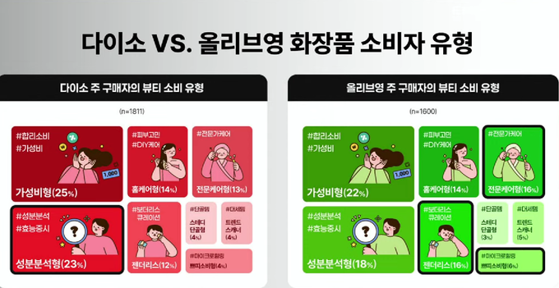
오히려 저가 뷰티제품이다 보니, 성분분석형 소비자가 더 많다고 볼 수 있다!
(가격이 싼데 성분도 중고가 화장품과 크게 다르지 않다면 자연히 가성비형까지 만족시킬 수 있는 부분)

@ 외국인
[K뷰티 해외 론칭 - 해외에 론칭하게 되면 굳이 한국에서 살 필요가 없어진다.. 하지만 인프라구축에는 시간이 걸릴것이니, 2026년으로 제한을 두면 오히려 설득력이 상승할 것]
[가장 한국인스럽게, '데일리케이션' 을 원하는 외국인 (가장 한국인스러운 제품이 좋은 것이라 생각, 특히 K컬쳐를 주도하는 Z세대의 움직임을 따르는 편)]
[국내에 온 외국인에서도 다르다 - 돈을 쓰러온 외국인(단기) / 돈을 벌러온 외국인(장기)]
[K-뷰티 활성화, 외국인의 매출기여 상승 (약국쇼핑 등 기능성 더마코스메틱에 관심)]
[할랄인증은 시간비용이 많이들어서 비건제품을 할랄제품으로 어필해도좋을것]
[외국인 여행객1100만명 中 42%가 MZ세대]

